LES GRANDS FORAMINIFÈRES DU CAMPANIEN,
INDICATEURS THERMIQUES DES EAUX DE LA MER DE LA CRAIE

par Gérard BIGNOT & Madeleine NEUMANN ( )

RÉSUMÉ :
La présence jusqu'aux latitudes 42-43 ± 5° Nord de grands Foraminifères dans les faciès littoraux des mers
de la craie campanienne de l'Europe du Nord-Ouest implique que, durant cette période les eaux marines
avaient, en surface, une température moyenne annuelle comprise entre +18 et +22 °C.
Les mers de la craie se situaient approximativement dans la frange transitionnelle séparant une large
ceinture équatoriale chaude « tropicale », d'une zone (ou calotte) polaire tempérée.

ABSTRACT :
The occurrence of large Foraminiferids until 42-43 ± 5° North latitudes in the littoral facies of the Seas of
the campanian Chalk in the North-western Europe, involves that the superficial marine waters had an
annual average temperature between +18 and +22 °C during this period.
The Seas of the Chalk were approximatively situated in the transitionnal fringe between a large « tropical »
equatorial belt and a polar temperate zone (or cap).

MOTS-CLÉS :
Crétacé supérieur, Craie, grands Foraminifères, paléoclimatologie globale.

KEY-WORDS :
Upper Cretaceous, Chalk, large Foraminiferids, global palaeoclimatology

1. LA CRAIE, SÉDIMENT SINGULIER

Les Craies blanches à silex, celles de Sens, des falaises cauchoises, de Belgique, d'Angleterre et
d'Allemagne, ont suscité récemment des travaux considérables. Leur contenu paléontologique se
complète, leur cadre stratigraphique s'affine, et les caractères de leur milieu sédimentaire se précisent.

L'extension des craies blanches à silex est vaste. En affleurement ou sous les terrains cénozoïques, elles
s'étendent, en Europe, de la Mer Celtique jusqu'au-delà de la Caspienne. Replacées dans la paléogéogra-
phie de la fin du Crétacé, les Mers de la Craie, encadrées par les paléolatitudes 35 ± 5° et 47 ± 5° Nord (),
correspondent à la partie ennoyée du craton européen, à la bordure septentrionale du domaine téthysien
(fig.1 ).

L'importance de la phase planctonique (Foraminifères, nannofossiles calcaires, Nannoconus, Pithonelles)
impose de considérer la craie comme étant un sédiment pélagique de milieu néritique circalittoral, assez
éloigné d'un continent émergé en bordure duquel se déposaient des sédiments infralittoraux : tuffeaux
ou, dans le cas d'apports terrigènes abondants : sables, marnes et silicites (). Compte tenu du niveau
marin alors à 200 ou 250 m au-dessus du niveau actuel, la profondeur de dépôt de la craie était de l'ordre
de 300 mètres.

À la suite des publications de Jenkins (1980) et de Hart & Bigg (1981), l'attention s'est portée sur les
teneurs en oxygène des Mers de la Craie. Les eaux profondes et l'interface eau-sédiment semblent
avoir souffert d'un déficit chronique en oxygène et subi plusieurs épisodes anoxiques (Oceanic Anoxic
Event = OAE), l'un (OAE2), vers 93 Ma à la limite cénomano-turonienne, l'autre (OAE3) autour de 85 Ma,
au cours du Coniacien-Santonien.
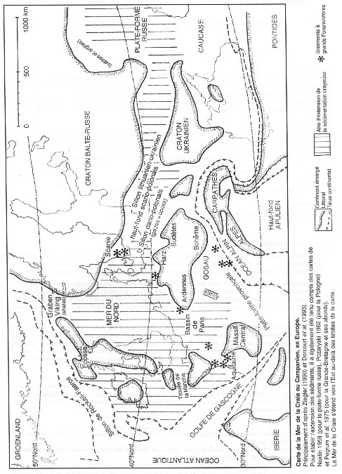
Figure 1
L'estimation de la température des eaux des Mers de la Craie est également un problème d'actualité qui a
été abordé selon deux approches distinctes. La première est fondée sur le rapport isotopique de l'oxygène
(∂¹⁸O). Dans une thèse récente (Clauser 1988/94), la température annuelle moyenne (= TAM) des eaux
marines superficielles, à la latitude 30° Nord, a été estimée comprise entre +18 et +24 °C. La seconde
approche, celle des paléontologistes, très ancienne (Cayeux, 1897, p. 539 et suiv.), a été, ces dernières
décennies, renouvelée par les spécialistes en Bivalves (Kauffman, 1975) et par des paléobotanistes
(Vakhrameev, 1978 et 1991; Batten 1984; Wolf et Upchurch, 1987). Tous aboutissent à des résultats
concordants : les Mers de la Craie étaient soumises à un climat de type « subtropical » ou tempéré-chaud.

Pour contrôler ces conclusions paléoclimatiques, il ne semble pas que l'on ait sollicité les Foraminifères
benthiques. Quels arguments nous apportent ceux que l'on connaît dans le Campanien, étage au cours
duquel la sédimentation crayeuse est peut-être la mieux représentée?

2. L'EXTENSION DES GRANDS FORAMINIFÈRES AU CAMPANIEN
Pour les espèces benthiques, il est de tradition d'opposer les « grands » Foraminifères, à structure interne
complexe, reconnaissables seulement après examen en coupes minces, aux « petits », de taille réduite, et
déterminables dans les résidus de tamisages à partir de leurs seuls caractères externes.

Quelque trente espèces de grands Foraminifères ont été répertoriées (Bignot & Neumann, 1991 ) dans le
Campanien de l'Aquitaine septentrionale (Charentes et Dordogne) située, à l'époque, vers la paléolatitude
32 ± 5° Nord. Cette association se retrouve amoindrie et réduite à 4 espèces :
Pararotalia tuberculata (Reuss,1862) ;
Goupillaudina daguini Marie,1958 ;
G. lecointrei Marie 1958 ;
Sirtina orbitoidiformis Bronnimann & Wirz, 1962, citée par les auteurs sous le nom de Daviesina sp.
ou de Pseudosiderolites sp.

dans le Campanien de Vendée (Viaud et al., 1979), ainsi que dans les craies de Villedieu et de Blois
respectivement d'âge santonien supérieur et campanien inférieur (Manivit & Monciardini,1976; Neumann
& Platel, 1983).

Les plates-formes suisse et autrichienne limitant, au Nord (vers la paléolatitude de 35 ± 5° Nord), ce qui
reste de l'océan alpin, hébergent de riches associations de grands Foraminifères (Papp & Küpper, 1953;
Mac Gillavry 1963; Hottinger 1967; Bernouilli et al., 1983) un peu différentes de celle de l'Aquitaine, mais
comportant cependant plusieurs espèces communes, en particulier Orbitoides tissoti Schlumberger, 1989
et Siderolites vidali Douville,1906.

Au Nord des plates-formes carbonatées aquitaines et nord-alpines, les craies circalittorales d'âge campa-
nien sont dépourvues de grands Foraminifères. Cependant dans trois gisements où l'étage considéré est
localement représenté non par des craies, mais par des calcarénites infralittorales, il en a été trouvé de
rares individus.

Le premier gisement se situe en Belgique, à l'Est de Bruxelles, à Folx-les-Caves. Le conglomérat et le
tuffeau éponymes, qui livrent à la fois Belemnitella quadrata et B. gr. mucronata, fournissent de grands
Foraminifères (Hofker 1959 et 1961; Bless et a/., 1991 ) encore médiocrement connus et dont l'étude
mériterait d'être reprise. Selon les auteurs il y aurait là :
Dictyopsella tenuissima (Reuss, 1862) ;
Pararotalia tuberculifera (Reuss, 1862);
Goupillaudina lecointrei Marie,1958, sous le nom de Daviesina primitiva Hofker,1959 ;
Sirtina cf. orbitoidiformis Bronnimann & Wirz,1962, sous les noms de « Miscellanea (et/ou Siderolites)
miscella Haine [sic] & d'Archiac ».

Un peu plus au Nord, en Basse-Saxe, près de Wernigerode, Hofker (1958) a reconnu dans un falun
(« Konglomerate-Lage ») du Campanien inférieur, de très nombreuses Daviesina voigti n. sp., qui
- autant que les illustrations permettent de le dire - sont probablement des Sirtina.

Enfin, plus au Nord encore, en Suède méridionale (Scanie), deux gisements (Van Gorsel 1973, 1975 et
1978) ont livré chacun une espèce d'Helicorbitoides :

- à Stafersvad : H. longispina (Papp & Kïpper,1953), déjà connue en Suisse et en Autriche;
- à Bâstad : H. voigti Van Gorsel,1973, inconnue ailleurs.

Dans ces deux gisements les Helicorbitoides étaient les seuls grands Foraminifères rencontrés.

3. CONSIDÉRATIONS PALÉOCLIMATIQUES

La présence de grands Foraminifères à des paléolatitudes aussi élevées : 37-38 ± 5o Nord pour la Belgique,
39 ± 5° Nord pour la Basse-Saxe et 42-43 ± 5° Nord pour la Suède, mérite quelques commentaires.

À leur originalité anatomique les grands Foraminifères ajoutent une particularité écologique. Dans la nature
actuelle, ils ne se rencontrent que dans des eaux dont les TAM sont supérieures à +22-23 °C (optimum
+25 °C avec écart annuel inférieur à 3-4 °C), ne descendant jamais - même momentanément - au-des-
sous de +18 °C (Murray, 1973). De ce fait, ils sont souvent associés avec des Scléractiniaires coloniaux
zooxanthellés et à des algues vertes Dasycladacées et Halimédacées. À cause de leur morphologie et des
organismes qui, le plus souvent, les accompagnent dans les sédiments, les grands Foraminifères fossiles
sont considérés comme ayant vécu dans les eaux chaudes.

En Aquitaine septentrionale, ainsi qu'en Suisse et en Carinthie, l'association diversifiée de grands Foramini-
fères témoigne, aux paléolatitudes de 32/35 ± 5° Nord, de biotopes marins infralittoraux, aux eaux bien
éclairées et chaudes, avec des TAM au moins égales à +22 °C et atteignant peut-être +25 °C ou plus encore.

En Scanie et en Basse-Saxe, la présence de populations unispécifiques, même représentées par un grand
nombre d'individus, n'a pas la même signification climatique. Elle marque l'extension maximum des grands
Foraminifères les plus eurythermes. Si l'on admet que l'absence des autres espèces de grands
Foraminifères est liée à la température, alors celle-ci devait, à l'emplacement considéré, avoisiner
l'isotherme limitant de +18 °C.

Le bassin belge, situé à peu près à mi-chemin entre l'Aquitaine et la Scanie, et dont l'association de grands
Foraminifères compte non pas une mais quatre espèces, pourrait avoir été soumis à une TAM d'au moins
+20 °C (peut-être de +20 à +22 °C).

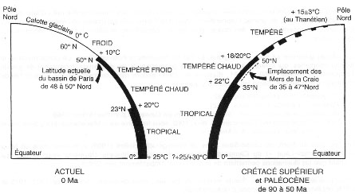
Les valeurs avancées sont données évidemment sous toutes réserves comme un ordre de grandeur. Elles
indiquent cependant qu'au Campanien, autour de 75 Ma, la température des eaux superficielles de la Mer
de la Craie était comparable à celle des eaux de surface du domaine actuel subtropical et/ou tempéré-
chaud. Ces résultats, pour imparfaits qu'ils soient, paraissent cependant significatifs. Ils sont en bon accord
avec les valeurs proposées à partir d'autres approches. En bon accord également avec la découverte
récente d'un niveau de calcaire oolithique dans le Sénonien littoral de Saumur, ce qui a conduit à envisager
un milieu sédimentaire dont la « température [...] ne descend jamais au-dessous de +21 °/22 °C » (Bignot,1996).
Figure 2
Essai de zonation thermique des eaux marines à la surtace du Globe (hémisphère Nord) en fonction de la latitude,
durant le Crétacé supérieur-Paléocène (approximativement entre 90 et 50 Ma) et durant l'Actuel.
Les positions de l'Équateur et des pôles sont supposées les mêmes qu'actuellement.
Quelques auteurs (Bless et al., 1991) ont voulu voir, dans les rares niveaux crétacés à grands
Foraminifères du Nord de l'Europe (), les témoins d'épisodes successifs de réchauffement entraînant à
chaque fois une arrivée d'organismes téthysiens. Une autre interprétation peut être avancée. Supposons
un bassin avec des eaux chaudes à température à peu près constante. Les grands Foraminifères,
incapables de vivre dans les fonds circalittoraux crayeux, se cantonnent dans les environnements
infralittoraux calcarénitiques. Ces fossiles jalonneraient ainsi les différentes limites extrêmes successive-
ment atteintes par les Mers de la Craie. L'érosion ultérieure de ces sédiments littoraux explique la rareté et
la diachronie des gisements à grands Foraminifères actuellement connus.

4. CONCLUSIONS

De telles conditions climatiques ont dû persister au cours du Maastrichtien puisque l'on sait qu'à Maastricht
même, vers 38° ± 4° de paléolatitude Nord, se rencontrent graines de palmiers, Rudistes, Scléractiniaires
coloniaux, et grands Foraminifères (Voigt,1964; Villain,1974/77). Un peu plus tard, à la fin du Paléocène,
le Bassin de Paris est toujours soumis à un climat de type subtropical (Bignot,1995).

Tout au long du Crétacé supérieur et du début des temps paléogènes, c'est-à-dire pendant une quarantaine
de Ma, il apparaît que notre globe a subi une période chaude, et peut-être n'y a-t-il, alors, que deux grandes
zones thermiques circumterrestres, dans l'hémisphère Nord (fig. 2)

1° une large ceinture chaude, téthysienne, « tropicale », avec des TAM supérieures à 22 °C, remontant au
moins jusque vers 35 ± 5° de latitude Nord ;
2° et au-delà, une zone (ou calotte?) polaire, tempérée, avec des TAM inférieures à 20 °C.

Les Mers de la Craie se situaient approximativement dans la frange transitionnelle séparant ces deux
zones

Légende de la planche

Fig.1-4 : Sirtina orbitoidiformis Bronnimann & Wirz,1962. Charentes, France.

Diamètre : de 0,7 à 1 mm.

1 : Face ombilicale montrant, au centre, de gros granules jointifs et, à la périphérie, des crêtes radiaires soulignant les sutures.
2 : Vue périphérique, face ombilicale à gauche, face spirale à droite.
3 : Face spirale montrant au centre des granules disposés sans ordre devenant vers la périphérie alignés
radiairement le long des sutures.
4 : Section axiale montrant en bas, la face ombilicale avec les piliers ombilicaux et en haut, la face spirale
avec les logettes latérales.

Fig. 5-7 : Helicorbitoides voigti Van Gorsel,1973. Bâstad, Scanie, Suède.

Diamètre : moins de 1 mm.
5 : Face latérale montrant de gros granules de taille décroissante du centre vers la périphérie.
6 : Section transverse équatoriale montrant des logettes équatoriales supplémentaires entre les tours de
spire.
7 : Section axiale montrant quelques rares logettes latérales.

Fig. 8 : Helicorbitoides longispiralis (Papp & Kïpper,1953). Stafversvad, Scanie, Suède.
Diamètre : de 2 à 4,5 mm.
Nombreux granules de taille égale (0,1 mm).

Les photographies sont extraites des articles de van Gorsel 1973 (pl. 1, fig. 2 et 6 et pl. 3, fig. 4 et 5) et
1978 (fig. 27b et f), à l'exception des figures 1 et 2 qui sont originales (MN 6495/6 et 8).
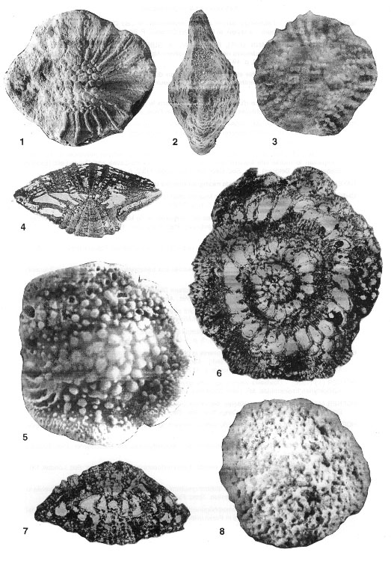
Références bibliographiques

BATTEN (D.J.) (1984). - Palynology, climate and the development of Late Cretaceous floral provinces in the Northern Hemisphere ; a review. In Fossils and Climates, P. Brenchley (ed.), Wiley, p.127-163.

BERNOUILLI (D.), BECKMANN (J.-P.), BOLLI (H.M.) & GUNZENHAUZER (B.A.) (1987). – Upper Cretaceous deep-water sediments near Prella (Southern Alps, Mendrisiotto, Switzerland). Mem. Inst. Géol. Min. Univ. Padova, 39, p. 49-71.

BIGNOT (G.) (1995). - Géographie et température des eaux du golfe parisien au Thanétien (Paléocène), d'après les Foraminifères benthiques de Villers-Franqueux (près de Reims, France). Rev. Micropal., Paris, 38/4, p. 257-284.

BIGNOT (G.) (1996). - Présence d'un calcaire oolithique dans le Sénonien de Neuillé, près de Saumur. Implications paléogéographiques. Bull. Inf. Géol. Bassin Paris, 33/3, p. 45.

BIGNOT (G.) & NEUMANN (M.) (1991). - Les « grands », Foraminifères du Crétacé terminal et du Paléogène du Nord-Ouest européen. Recensement et extensions chronologiques. Bull. Inf. Géol. Bassin Paris, 28/2, p.13-29.

BLESS (M.J.M.), FELDER (P.J.) & JAGT (J.W.M.) (1991). - Repeated tethyan influences in the early Campanian to middle late Maastrichtian successions de Folx-les-Caves and Orp-le-Petit (Eastern Brabant Massif, Belgium). Ann. Soc. Géol. Belgique, Liège,113/2, p.179-191.

CAYEUX (L.) (1897). - Contribution à l'étude micrographique des terrains sédimentaires. Lille, Le Bigot, 591 p.

CHRISTENSEN (W.K.) (1984). - The Albian to Maastrichtian of Southern Sweden and Bornholm, Denmark : A Review. Cretaceous Res., Amsterdam, 5, p. 313-327.

CLAUSER (S.) (1994). - Études stratigraphiques du Campanien et du Maastrichtien de l'Europe occidentale. Côte basque, Charente (France), Limbourg (Pays-Bas). Doc. BRGM, Orléans, 235, p. 1-243 (thèse soutenue en 1988).

DERCOURT (J.), RICOU (L.E.) & VRIELYNCK (B.) (ed) (1993). - Atlas Tethys. Paleoenvironmental Maps. Paris, Beicip.

FRÖHLICH (F.) (1996). - In Les faciès de bordure associés aux transgressions : Vendée, Anjou, Touraine. BuIl Inf. Géol. Bassin Paris, 33/3, p. 49-54.

GORSEL (J.T. Van) (1973). - Helicorbitoides from southern Sweden and the origin of the Helicorbitoides- Lepidorbitoides lineage. Proc. Kon. Ned. Akad. Wet., Amsterdam, (B), 75/4, p. 273-289.

GORSEL (J.T. Van) (1975). - Evolutionary trends and stratigraphic. Significance of the late Cretaceous Helicorbitoides-Lepidorbitoides lineage. Utrecht Micropal. Bull.,12, p.1-100.

GORSEL (J.T. Van) (1978). - Late Cretaceous Orbitoidal Foraminifera. In HEDLEY (R.H.) & ADAMS (C.G.) (ed.), Foraminifera, Ac. Press. In (London), 3, p.1-120.

HART (M.B.) & BIGG (P.J.) (1981 ). - Anoxic events in the late Cretaceous chalk seas of North-West Europe in NEALE (J.W.) & BRASIER (M.D.) (ed.) : Microfossils from Recent and Fossil shelf Seas. British Micropal. Soc. Ser., Horwwod, Chichester, p.177-185.

HOFKER (J.) (1958). - Daviesina voigti n. sp., eine gesteinsbildende Foraminifere aus dem Campan des subhercynen Kreidemulde. Mit. Geol. Staatsinst. Hamburg, 27, p. 69-73.

HOFKER (J.) (1959). - Les Foraminifères des craies tuffoïdes de Charente et Dordogne de l'Aquitaine, France du Sud-Ouest. C.-R. 84° Congr. Soc. Sav., Dijon 1959, Coll. Crét. sup., p. 253-368.

HOFKER (J.) (1961 ). - Les Foraminifères du Tuffeau arénacé de Folx-les-Caves. Ann. Soc. Géol. Belgique, Liège, 84, p. 549-579.

HOTTINGER (L.) (1967). - Zur Grossforaminifera des Niesenflysches am Niesengipfel. Bull. Schweiz PetroL Geol u. Ing., 33/84, p. 70-71.

JENKINS (H.C.) (1980). - Cretaceous anoxic events : from continents to oceans. J. Geol. Soc. London,137, p.171-188.

KAUFFMAN (E.G.) (1975). - Dispersal and biostratigraphical Potential of Cretaceous Benthonic Bivalvia in the Western Interior. Geol. Assoc. Canada, Spec. Pap., Toronto,13, p.163-194.

MAC GILLAVRY (H.J.) (1963). - Phylomorphogenesis and evolutionary trends of Cretaceous orbitoidal foraminifera. In Evolutionary trends in Foraminifera, Elsevier, p.139-197.

MANIVIT (J.) & MONCIARDINI (Ch.) (1976). - Le Crétacé de la feuille à 1/50000 Château-Renault (Indre-et-Loire). Bull. Inf. Géol. Bassin Paris,13/2, p. 59-61.

MURRAY (J.W.) (1973). - Distribution and Ecology of Living Benthic Foraminiferids. London, Heinemann Educ. Books, 274 p.

NAIDIN (D.P.) (1959). - On the paleogeography of the Russian platform during the upper Cretaceous epoch. Stockholm Contr. Geol., 3, p. 127-138.

NEUMANN (M.), PLATEL (J.-P.) et al. (1983). - Le Campanien stratotypique : étude lithologique et micro- paléontologique. Géol. Méditer., Marseille, 10/3-4, p. 41-57.

PAPP (A.) & KlJPPER (K.) (1953). - Die Foraminiferenfauna von Guttaring und Klein St Paul (Kérnten). III. Die Foraminiferen aus dem Campan von Silberegg. Oster. Akad. Wiss., Wien, Math.-Naturw Kl., Abt I,162, p. 65-82.

PEGRUM (R.M.), REES (G.) & NAYLOR (D.) (1975). - Geology of the North-West European Continental Shelf. Vol. 2, The North Sea, Trotman, London.

POZARYSKI (W.) (1962). - Geological atlas of Poland. Stratigraphic and facial Problems. Fasc. 10. Cretaceous. Warszawa. Instytut Geologiczny.

VAKHRAMEEV (V.A.) (1978). - The Climates of the Northern Hemisphere in the Cretaceous in the light of paleobotanical data. Paleont. Journ., Lvov, (trad. anglaise), 2, p.143-154.

VAKHRAMEEV (V.A.) (1991). - Jurassic and Cretaceous floras and climates of the Earth. Cambridge Univ. Press, p.1-318.

VIAUD (J.M.), PLATEL (J.-P.), & NEUMANN (M.) (1979). - Données nouvelles sur la microfaune des dépôts crétacés de Vendée. Bull. Soc. Sci. Nat. Ouest France, Nantes, n.s.,1, p. 35-37.

VILLAIN (J.-M.) (1977). - Le Maastrichtien dans sa région-type (Limbourg, Pays-Bas). Étude stratigraphique et micropaléontologique. Palaeontographica, Stuttgart, A, 157, p. 1-87 (thèse soutenue en 1974).

VOIGT (E.) (1964). - Zur Temperatur-Kurve der oberen Kreide in Europa. Geol. Rundschau, Stuttgart, 54/1, p.270-317.

WOLF (J.A.) & UPCHURCH (G.R.) (1987). - North American nonmarine Climates and Vegetation during the late Cretaceous. Palaeogeography, Palaeoclimatology, Palaeoecology, Amsterdam, 61, p. 33-77.

ZIEGLER (P.A.) (1990). - Geological Atlas of Western and Central Europe. Amsterdam. Shell Int. Petr Maats.

(?) Université Pierre et Marie Curie. Laboratoire de Micropaléontologie. Place Jussieu, Tour 15, Étage 4, Case 104, 75252 Paris Cedex 05
(?) Les paléolatitudes adoptées ici sont celles de la carte « Late Maastrichtian palaeoenvironments (69,5-65 Ma) » in Dercourt et al.(1993). La précision est de l'ordre de ± 5°.
(?) Des silicites sont connues dans la région saumuroise (Fröhlich,1996). Elles sont, par ailleurs, sous le nom d'opoka, particulièrement développées en Pologne centrale, sur le haut-fond qui sépare la Mer de la Craie en deux domaines,1'un occidental,1'autre oriental (de l'Ukraine au Kopet Dagh).
(?) Plusieurs horizons à grands Foraminifères sont également connus dans le Maastrichtien de l'Europe du Nord.

